HỘI ĐỒNG THUỐC VÀ ĐIỀU TRỊ  ĐƠN VỊ THÔNG TIN THUỐC | CỘNG HÒA XÃ HỘI CHỦ NGHĨA VIỆT NAM  Độc lập - Tự do - Hạnh phúc
BẢNG TIN THÔNG TIN THUỐC THÁNG 03/2026

I. ESCMID 2026: Hướng dẫn về đánh giá và quản lý bệnh nhân dị ứng kháng sinh
Kháng sinh beta-lactam, đặc biệt là các penicillin, là nhóm kháng sinh được kê đơn phổ biến nhất do những ưu điểm về hiệu quả, độ an toàn và phổ tác dụng. Tuy nhiên, các beta-lactam cũng là nguyên nhân gây di ứng được báo cáo nhiểu nhất. Tuy nhiên, dữ liệu từ một số nghiên cứu tổng quan và phân tích gộp hiện nay chỉ ra tỷ lệ dị ứng kháng sinh beta-lactam thực tế thấp hơn đáng kể so với những gì được ghi nhận từ hồ sơ bệnh án của bệnh nhân. Cụ thể, chỉ khoảng 1 - 2 trong mỗi 20 cảnh báo “dị ứng” là chính xác.
Việc ghi nhận tiền sử dị ứng không chính xác dẫn đến việc bác sĩ tránh kê đơn các kháng sinh đầu tay mặc dù việc này là không cần thiết, từ đó, gây ra hậu quả như lựa chọn phác đồ thay thế kém tối ưu, thời gian nằm viện kéo dài, chi phí y tế cao hơn, gia tăng việc sử dụng các kháng sinh phổ rộng. Những yếu tố này đều góp phần làm gia tăng tình trạng kháng kháng sinh trên toàn cầu. Thực tế này nhấn mạnh tính cần thiết của việc đánh giá lại tiền sử dị ứng kháng sinh đã được báo cáo, từ đó thúc việc quản lý và sử dụng kháng sinh hợp lý. Trước tình hình đó, Hội Vi sinh lâm sàng và các bệnh Truyền nhiễm châu Âu (ESCMID) đã ban hành Hướng dẫn đánh giá lại và quản lý dị ứng kháng sinh nhằm hỗ trợ tiếp cận các trường hợp dị ứng kháng sinh một cách thống nhất và hiệu quả hơn tại Châu Âu.
Nội dung tóm tắt các khuyến cáo chính trong hướng dẫn của ESCMID 2026 về đánh giá và quản lý bệnh nhân dị ứng kháng sinh được trình bày cụ thể trong các phần dưới đây.
1. Đối với trường hợp dị ứng kháng sinh beta-lactam
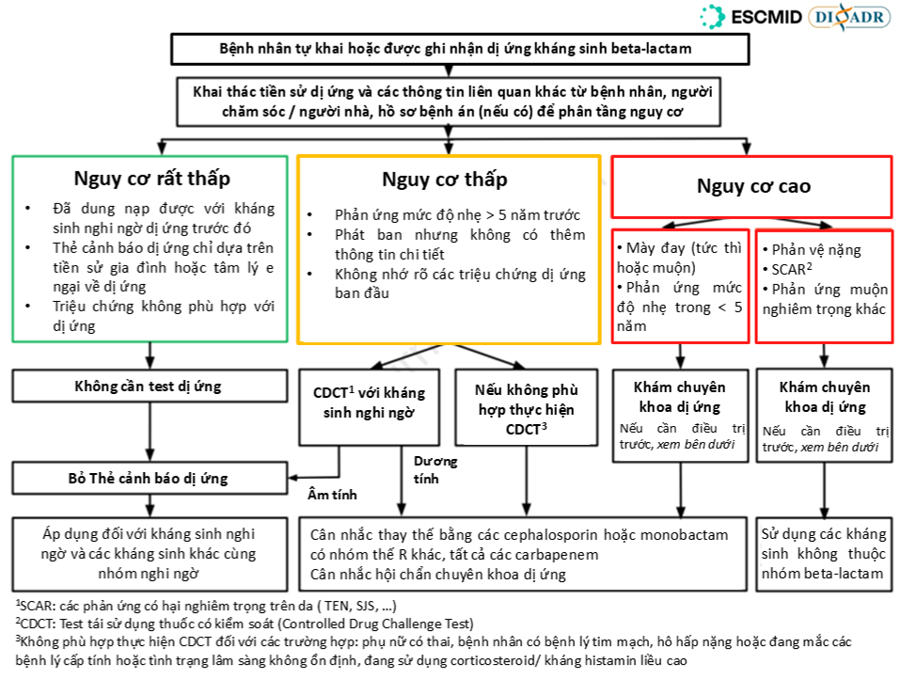

Hình 1: Đánh giá và quản lý bệnh nhân dị ứng kháng sinh beta-lactam

Quy trình thực hiện Thử dị ứng có kiểm soát (Controlled Drug Challenge Test - CDCT):
1. Thông báo cho bệnh nhân, đồng thời đánh giá xem bệnh nhân có phù hợp để làm thực hiện CDCT hay không.
2. CDCT cần được thực hiện tại các cơ sở y tế có khả năng theo dõi và xử trí các phản ứng dị ứng có thể xảy ra và trên các đối tượng bệnh nhân phù hợp.
3. Có thể sử dụng phương pháp CDCT liều đơn hoặc CDCT liều tăng dần
- CDCT liều đơn:
+ Sử dụng 100% liều đầy đủ của kháng sinh nghi ngờ.
+ Tốt nhất dùng đường uống, hoặc đường dùng khác (nếu cần).
+ Nếu nghi ngờ dị ứng với penicillin, thường sử dụng amoxicillin 500 mg ở người lớn.
- CDCT liều tăng dần:
+ Sử dụng 10% liều kháng sinh nghi ngờ (ví dụ 50 mg amoxicillin ở người lớn) và theo dõi trong 30 phút
+ Tiếp tục cho 50% liều (ví dụ 250 mg amoxicillin) và theo dõi trong 30 phút
+ Đưa phần liều còn lại để đủ 100% liều đầy đủ (ví dụ 200 mg amoxicillin) và theo dõi trong 60 phút
4. Nếu triệu chứng nghi phản vệ xuất hiện trong quá trình test, cần xử trí bệnh nhân theo hướng dẫn về xử trí phản vệ.
5. Bệnh nhân phải được theo dõi ít nhất 1 giờ sau khi dùng liều cuối cùng.
6. Cung cấp hướng dẫn rõ ràng cho bệnh nhân để theo dõi các triệu chứng xuất hiện sau khi xuất bệnh viện.
7. Tư vấn bệnh nhân về kết quả test và ý nghĩa của kết quả test.
2. Đối với trường hợp dị ứng các kháng sinh KHÔNG thuộc nhóm beta-lactam
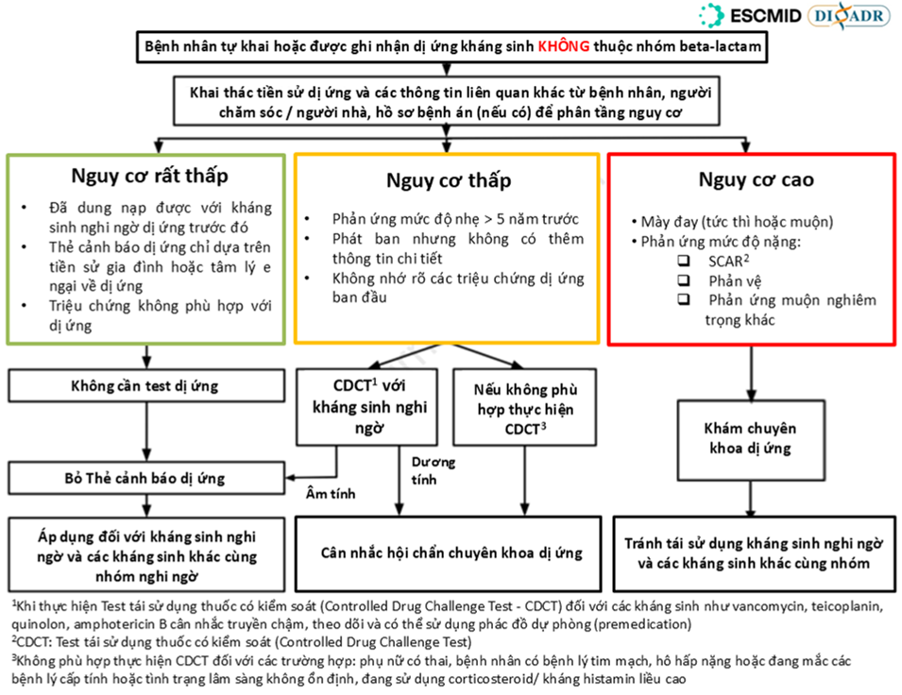
Hình 2: Đánh giá và quản lý bệnh nhân dị ứng kháng sinh không thuộc nhóm beta-lactam

3. Nguy cơ dị ứng chéo giữa các kháng sinh nhóm beta-lactam

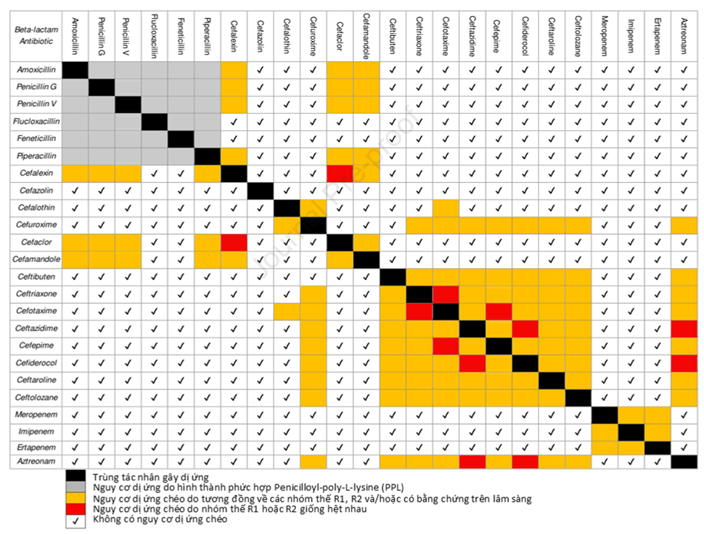
Hình 3: Nguy cơ dị ứng chéo giữa các kháng sinh beta-lactam
Nguồn: https://www.clinicalmicrobiologyandinfection.org/article/S1198-743X(26)00069-8/fulltext

II. Medsafe: Các thuốc chủ vận thụ thể GLP-1 và nguy cơ rối loạn cảm giác trên da
Cơ quan Quản lý Dược phẩm New Zealand (Medsafe) đã ghi nhận được một số báo cáo về rối loạn cảm giác trên da, đặc biệt là chứng loạn cảm đau (allodynia) liên quan đến semaglutid.
Thuốc chủ vận thụ thể GLP-1 (GLP-1 RA) và nguy cơ rối loạn cảm giác
Rối loạn cảm giác (dysaesthesia) với các biểu hiện như cảm giác bất thường và khó chịu trên da, bao gồm nóng rát, ngứa ran, tê da hoặc cảm giác lạnh. Chứng loạn cảm đau là một loại rối loạn cảm giác, trong đó, bệnh nhân xuất hiện biểu hiện như đau dữ dội từ tổn thương rất nhỏ thường không gây đau (ví dụ ma sát vào quần áo).
Trong các nghiên cứu lâm sàng liên quan semaglutid, các thay đổi về mức độ nhạy cảm của da như rối loạn cảm giác, dị cảm, nhạy cảm quá mức, nóng rát, dị ứng được báo cáo ở 2,1% bệnh nhân được điều trị bằng semaglutid (Biệt dược: Wegovy) và 1,2% bệnh nhân được điều trị với giả dược. Hầu hết triệu chứng tự hồi phục sau đó mà không cần ngừng điều trị. Các rối loạn cảm giác cũng liên quan đến tirzepatid, một thuốc chủ vận trên hai thụ GLP-1 và thụ thể GIP.
Báo cáo ca ở New Zealand
Tính đến ngày 31/01/2026, CSDL Cảnh giác Dược New Zealand đã ghi nhận được 9 trường hợp xuất hiện rối loạn cảm giác trên da liên quan đến semaglutid. Các phản ứng được báo cáo bao gồm loạn cảm đau (6 báo cáo), cảm giác nóng rát da (1 báo cáo), da quá mẫn cảm (1 báo cáo) và đau da (1 báo cáo). Medsafe khuyến cáo nhân viên y tế cân nhắc đến nguyên nhân do thuốc chủ vận GLP-1 khi bệnh nhân xuất hiện các rối loạn cảm giác trên da.
Nguồn: https://www.medsafe.govt.nz/profs/PUArticles/March2026/GLP-1-receptor-agonists-altered-skin-sensations.html
III. ANSM: Nguy cơ tiềm ẩn nghiêm trọng khi lạm dụng isotretinoin cho mục đích thẩm mỹ
Hiện nay, trên các trang mạng xã hội về thẩm mỹ, các thuốc chứa isotretinoin đang được quảng cáo với nhiều công dụng như làm thon gọn mũi hay làm da sáng mịn hơn, …. Việc quảng cáo quá mức về isotretinoin cho mục đích thẩm mỹ và ngoài phạm vi chỉ định được cấp phép tiềm ẩn nguy cơ gia tăng các tác dụng không mong muốn nghiêm trọng liên quan đến isotretinoin. Do đó, Cơ quan Quản lý Dược phẩm và Sinh phẩm y tế Pháp (ANSM) chỉ ra rằng việc bán và quảng cáo thuốc trên mạng xã hội khi không có giấy phép là bất hợp pháp. Đồng thời, nhấn mạnh rằng các chế phẩm thuốc chứa isotretinoin không được sử dụng cho mục đích thẩm mỹ do không có tác dụng thay đổi hình dạng mũi, và thậm chí có thể gây nhiều biến cố bất lợi trên da. Hơn thế, các biến cố bất lợi này có thể kéo dài ngay cả khi sử dụng isotretinoin với mức liều thấp hoặc đã ngừng điều trị với thuốc.
Nhắc lại các biến cố bất lợi liên quan isotretinoin
- Nguy cơ rối loạn tâm thần: Các triệu chứng như trầm cảm và thay đổi tâm trạng có thể được ghi nhận trong hoặc sau khi ngừng điều trị với isotretinoin.
- Nguy cơ dị tật bẩm sinh: isotretinoin chống chỉ định tuyệt đối trên phụ nữ có thai do nguy cơ cao gây dị tật thai nhi (như: biến dạng hộp sọ). Do đó, nữ giới trong độ tuổi sinh sản cần sử dụng biện pháp tránh thai trước khi bắt đầu khởi trị, trong suốt điều trị và ít nhất 1 tháng sau khi ngừng isotretinoin.
- Biến cố nghiêm trọng khác: tổn thương gan, các rối loạn trên da (có thể làm trầm trọng thêm tình trạng mụn trứng cá, khô da nghiêm trọng…), rối loạn thị giác (khô mắt, viêm mắt…), rối loạn cơ - xương, các rối loạn tiêu hóa.
Do đó, việc kê đơn và sử dụng isotretinoin cần tuân thủ đúng các chỉ định đã được phê duyệt và dưới sự giám sát điều trị của nhân viên y tế.
Khuyến cáo từ ANSM
ANSM nhấn mạnh lại rằng các chế phẩm thuốc chứa isotretinoin chỉ được chỉ định trong điều trị mụn trứng cá nặng, kháng trị với các liệu pháp điều trị khác. Việc kê đơn các thuốc này cần phải tuân thủ các hướng dẫn sử dụng thuốc đã được phê duyệt và cần giám sát điều trị phù hợp để đảm bảo an toàn cho người bệnh. Cụ thể, ANSM khuyến cáo:
- Việc khởi trị với isotretinoin cần được kê đơn bởi bác sĩ chuyên khoa da liễu
- Đối với phụ nữ trong độ tuổi sinh sản, kê đơn lần đầu cần đi kèm việc bệnh nhân ký cam kết điều trị nhằm đảm bảo bệnh nhân hiểu rõ nguy cơ và thực hiện đầy đủ biện pháp tránh thai trong thời gian sử dụng thuốc. Đồng thời, mỗi lần kê đơn chỉ kê đủ thuốc sử dụng trong tối đa 1 tháng.
IV. Bệnh lý thần kinh liên quan đến ezetimib/ rosuvastatin: Thông tin từ Bản tin Cảnh giác dược liên vùng Pháp số 55
Ca lâm sàng: Bệnh nhân 69 tuổi, có tiền sử bệnh tim mạch (tăng huyết áp, xơ vữa động mạch cảnh, bệnh động mạch vành) và tiền sử hút thuốc 15 gói/năm (nay đã bỏ) đang được điều trị bằng ezetimib/rosuvastatin 20 mg/10 mg (Biệt dược: Twicor®). Sau 6 tháng điều trị, bệnh nhân xuất hiện cảm giác tê bì và như bị điện giật ở tay và chân. Khám thần kinh cho kết quả bình thường, ngoại trừ chứng đau dị cảm. Các xét nghiệm chẩn đoán và tìm nguyên nhân cũng cho kết quả bình thường: không có hội chứng viêm, xét nghiệm miễn dịch và nhiễm trùng âm tính, điện cơ đồ (EMG) bình thường và hình ảnh không cho thấy dấu hiệu bất thường. Điều trị bằng liệu pháp corticosteroid ngắn ngày không cải thiện, và pregabalin chỉ cho thấy hiệu quả tạm thời. Tình trạng các triệu chứng được cải thiện dần sau khi ngừng sử dụng thuốc. Triệu chứng lâm sàng của bệnh nhân và kết quả điện cơ bình thường gợi ý đến bệnh lý thần kinh sợi nhỏ.
Bệnh lý thần kinh sợi nhỏ (small fiber neuropathy) ảnh hưởng đến các sợi thần kinh cảm giác và/hoặc thực vật có ít myelin hoặc không có myelin. Bệnh lý biểu hiện bởi các triệu chứng cảm giác như nóng rát, tê bì, đau nhói, tê liệt hoặc châm chích ở các chi xa và/hoặc các triệu chứng rối loạn thần kinh thực vật (lạnh quá mức, chứng đỏ da đầu chi, chứng rối loạn tiết mồ hôi, các triệu chứng tiêu hóa hoặc tiết niệu). Do đặc điểm sinh lý tự nhiên, các sợi thần kinh ngoại biên này không thể được thăm dò bằng các xét nghiệm điện sinh lý thông thường, khiến việc chẩn đoán trở nên đặc biệt khó khăn. Các xét nghiệm thần kinh sinh lý như điện thế gợi laser, phản xạ da giao cảm, đánh giá định lượng độ nhạy cảm của da và các xét nghiệm chức năng thần kinh thực vật hoặc sinh thiết da có thể được thực hiện. Các nguyên nhân chính bao gồm: bệnh lý chuyển hóa (tiểu đường, v.v.), bệnh lý rối loạn miễn dịch (hội chứng Sjögren, bệnh sarcoidosis, v.v.), độc tố (quá liều vitamin B6, rượu, hóa trị và thuốc kháng retrovirus), nhiễm trùng (HIV, COVID-19, v.v.) và vô căn trong 25 đến 75% trường hợp.
Một số tác giả ghi nhận sự cải thiện triệu chứng đau thần kinh nhờ statin, liên quan đến tác dụng chống viêm, chống oxy hóa và điều hòa thần kinh. Ngược lại, các nghiên cứu khác lại cho thấy vai trò tiềm tàng của statin gây khởi phát các bệnh lý thần kinh, đặc biệt là bệnh lý thần kinh sợi nhỏ, với thời gian khởi phát từ một tháng đến vài năm. Điều này có thể liên quan trực tiếp đến cơ chế ức chế HMG-CoA reductase của các statin, làm gián đoạn quá trình chuyển hóa HMG-CoA thành mevalonat, một chất cần thiết cho quá trình sản xuất cholesterol, cũng như thành ubiquinon, một enzym quan trọng trong quá trình hô hấp ty thể. Sự suy giảm này có thể làm thay đổi mức tiêu thụ năng lượng của tế bào thần kinh.
Nhìn chung, nồng độ cholesterol thấp có thể làm thay đổi quá trình tổng hợp myelin, phá vỡ sự hình thành các khớp thần kinh (hay gọi là synap) và thúc đẩy quá trình chết tế bào theo chương trình (apoptosis).
Trường hợp trong ca lâm sàng nhấn mạnh tầm quan trọng của việc theo dõi cẩn thận các triệu chứng thần kinh khi sử dụng thuốc hạ lipid máu và đánh giá lại liệu pháp điều trị trong trường hợp nghi ngờ.
Nguồn: https://www.rfcrpv.fr/wp-content/uploads/2022/06/Nice-pharmacovigilance-55.pdf
Nguồn: canhgiacduoc

ĐƠN VỊ THÔNG TIN THUỐC

